Трофимова А.В., воспитатель 2мл.группы
Наши будни в детском саду. Прогулка
В нашем садике с утра Разгулялась детвора …
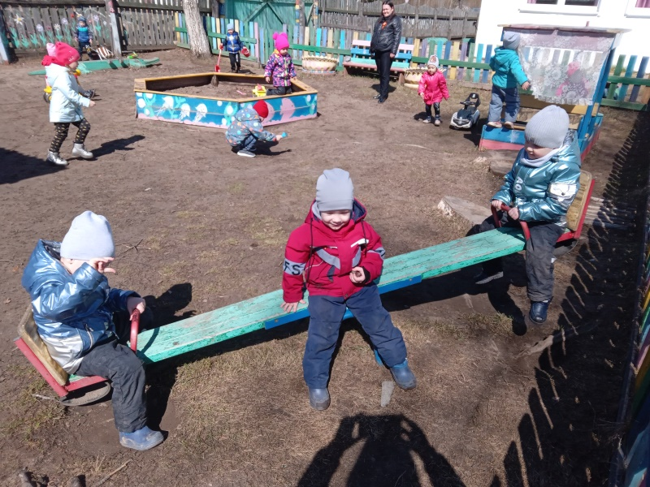
К небесам летят качели, Мы на них без страха сели.
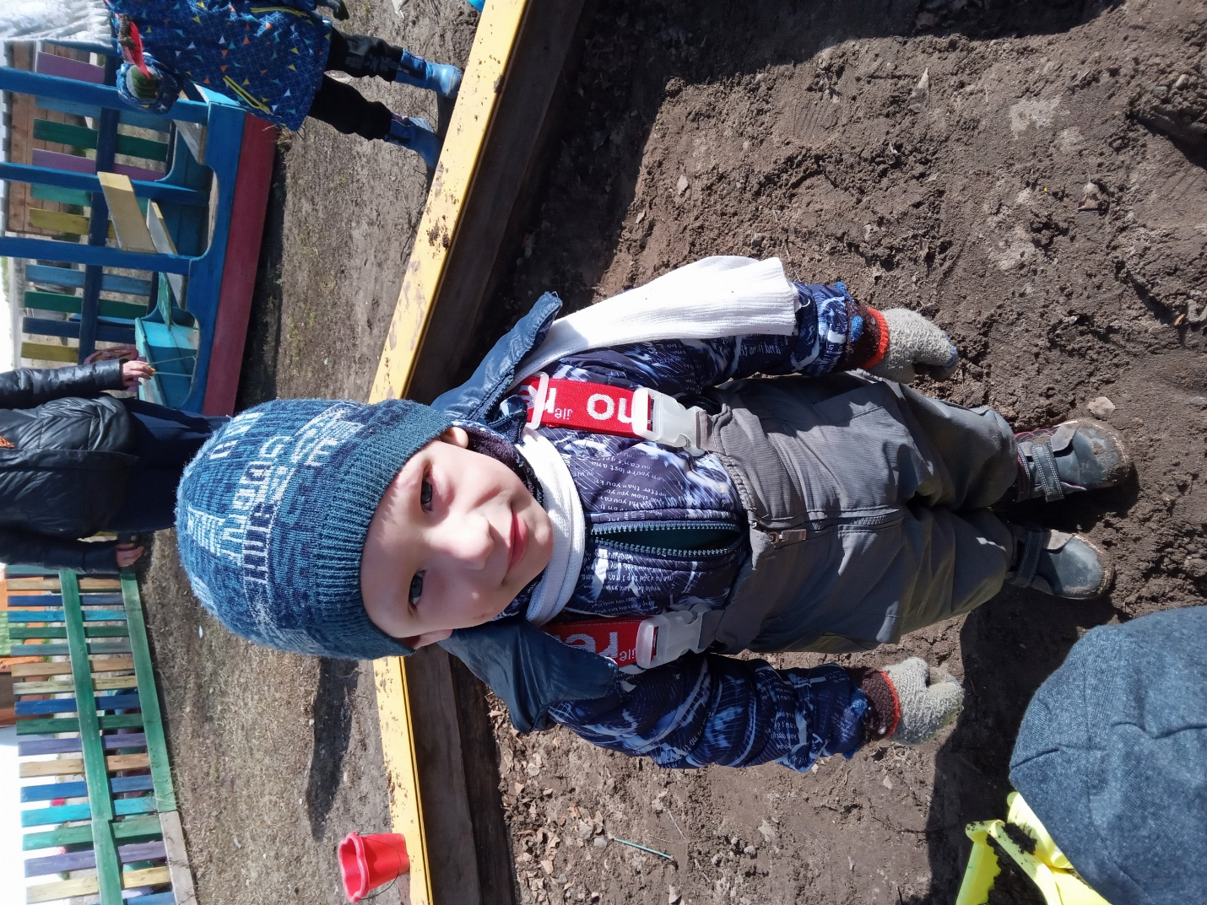 | 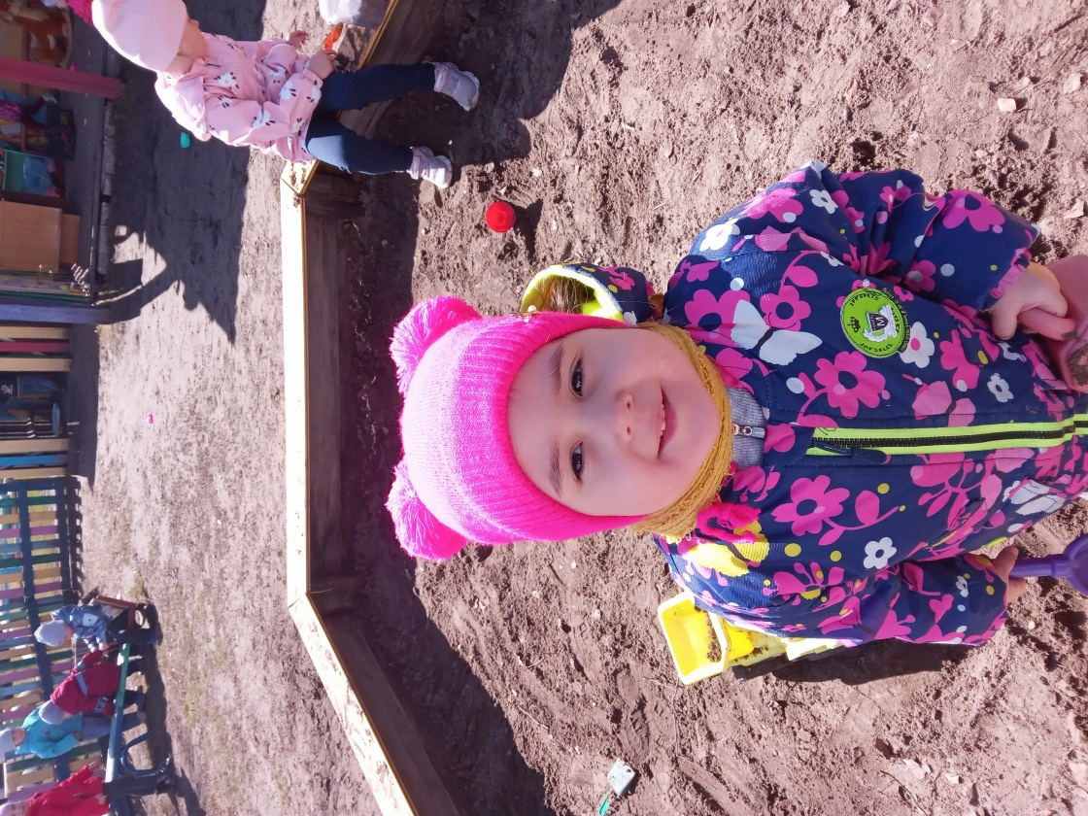

Так в песочнице игрались, Что по горло закопались…

